附件2

**邀请函**

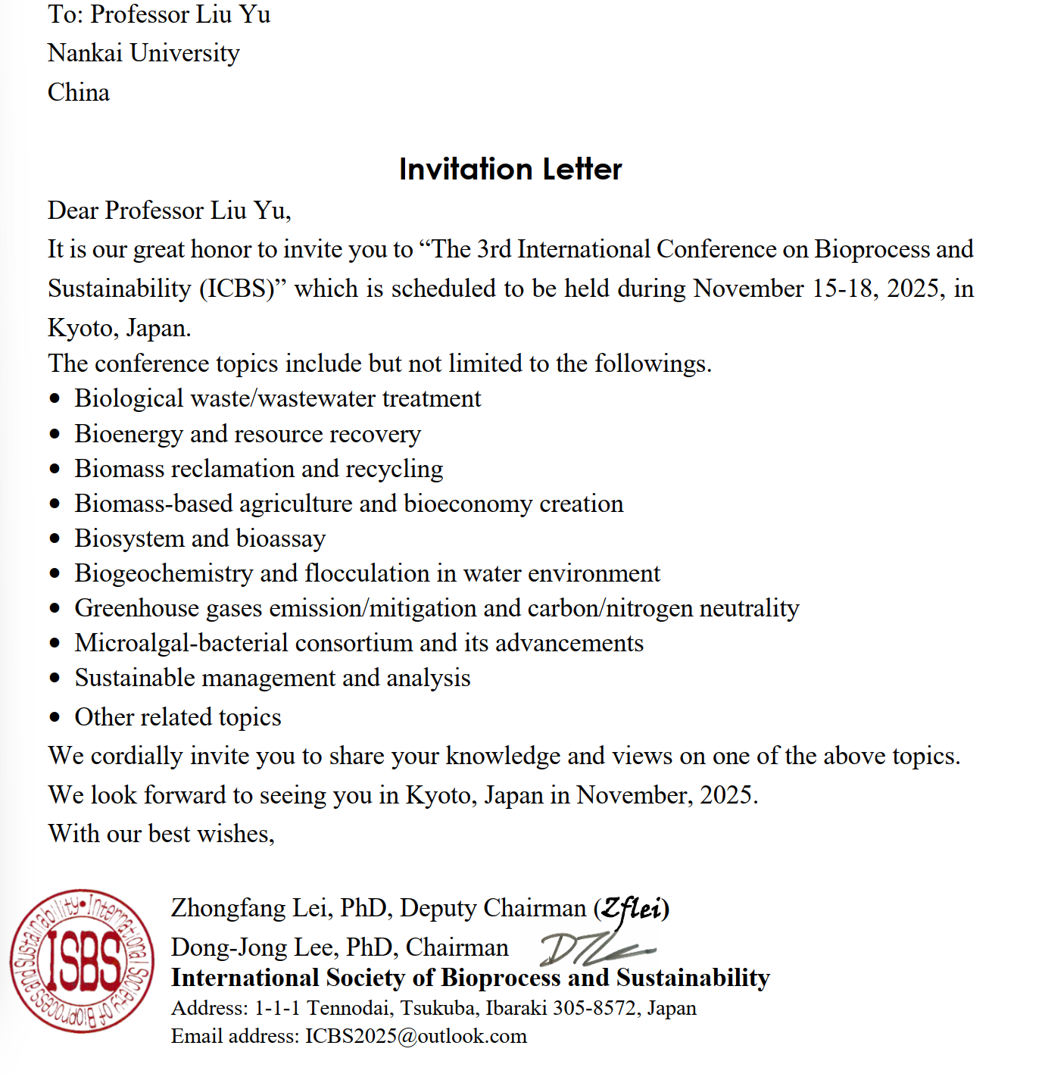

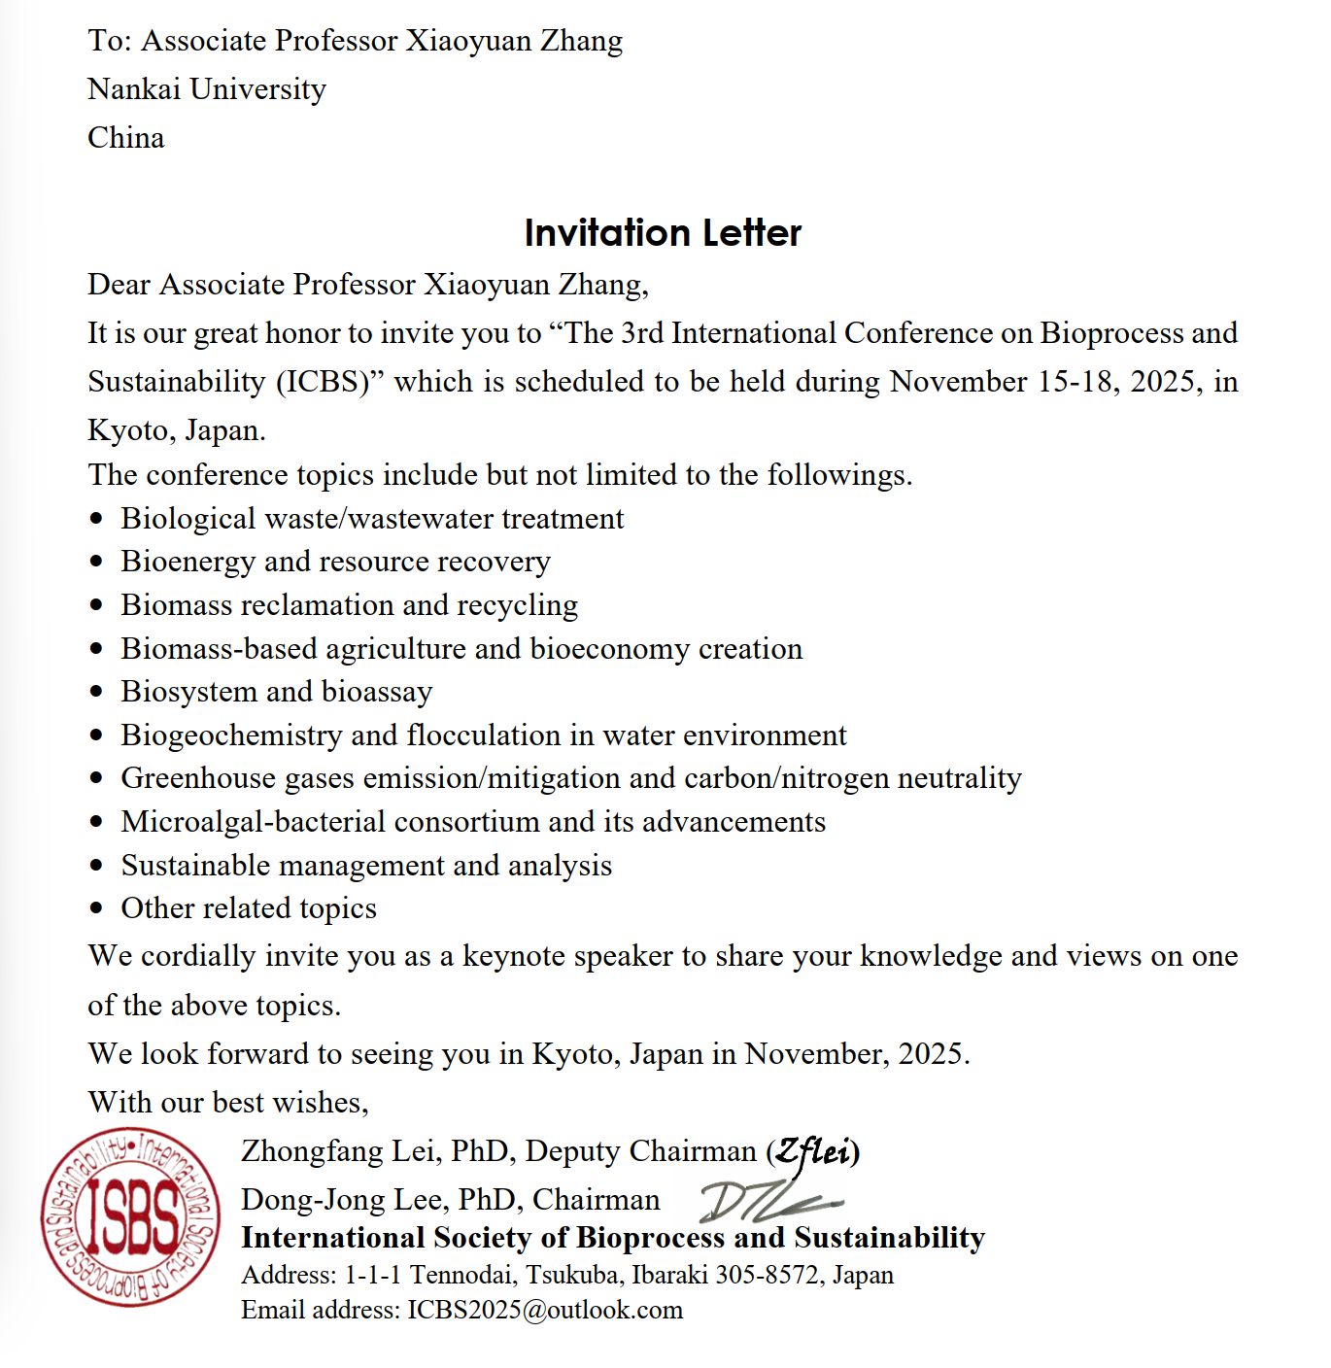

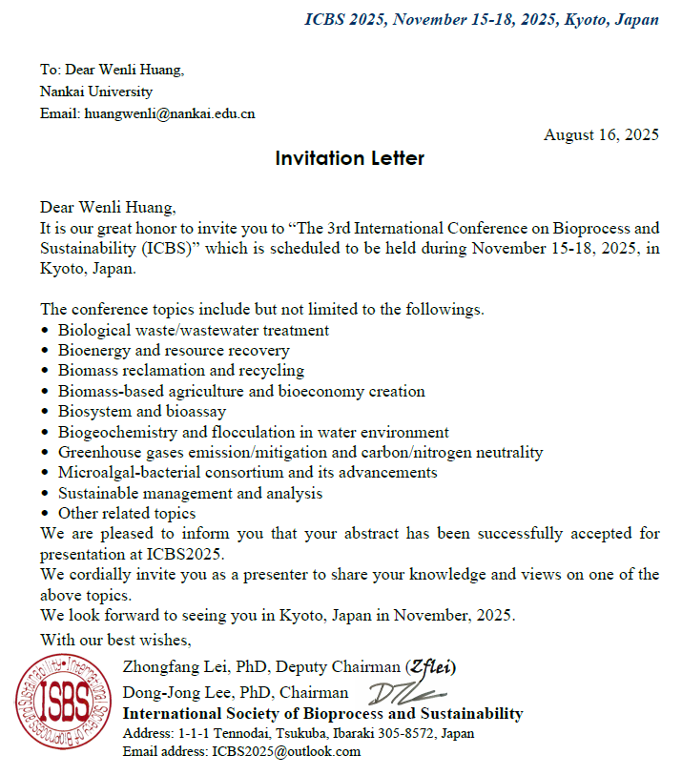

**邀请函**

尊敬的刘雨/张晓媛/黄文力：

我们邀请您于2025年11月15日至2025年11月18日参加在日本京都举办的“第三届国际生物过程与可持续发展会议（ICBS）”。

会议议题包含但不限于以下内容：

* 生物废弃物/废水处理
* 生物能源与资源回收
* 生物质回收与循环利用
* 生物质农业与生物经济构建
* 生物系统与生物检测
* 水环境中的生物地球化学与絮凝作用
* 温室气体排放/减缓与碳氮中和
* 菌藻共生及其研究进展
* 可持续管理与分析
* 其他相关议题

我们高兴地通知您，您提交的摘要已成功被ICBS2025接收，并邀请您作为演讲人/主题发言人，就上述其中一个议题中分享您的专业知识与见解。

期待 2025 年 11 月与您在日本京都相见！

Zhongfang Lei 博士，副主席

Dong-Jong Lee博士，主席

国际生物过程与可持续发展学会（ISBS）

地址：日本茨城县筑波市天王台 1-1-1，邮编：305-8572  
电子邮箱：ICBS2025@outlook.com